Wiesz z czego słynie Kraków?
Miasto królów Polski to naprawdę piękne miejsce, jednak wiesz, z czego słynie Kraków tak naprawdę? Specjalnie dla Ciebie Grand Ascot przygotowało listę z najciekawszymi miejscami, sprawdź sam!

Z czego słynie Kraków
Jeżeli planujesz weekend, albo krótszy urlop w Krakowie to punktem numer 1 na twojej liście do zrobienia powinno być zarezerwowanie sobie noclegu w naszym hotelu Grand Ascot! Po tym niezwykle ważnym kroku pozostaje Ci tylko rozplanowanie swojej wizyty, z czym może Ci pomóc lista którą przygotował! Znajdziesz na niej wszystko, z czego słynie Kraków, co znacznie ułatwi Ci zwiedzanie tego miasta! Sprawdź sam!

Zastanawiasz się, z czego słynie Kraków?
Kraków posiada wiele ciekawych miejsc, niezależnie czy mówimy o zabytkach, czy jedzeniu, czy bardziej rozrywkowych miejscach! Na pierwszy rzut oka mamy tutaj wiele ciekawych zabytków, na przykład taki Wawel. Jest to najważniejsze miejsce w Krakowie które wręcz trzeba zwiedzić, Siedziba Polskich Władców imponuje klimatem i rozmiarem, niezależnie ile razy ją zobaczysz! Z czego słynie Kraków? Oprócz Wawelu jest także nastrojowe Stare Miasto, Rynek Główny z Sukiennicami czy z Piwnicą pod Baranami. Tworząc tę listę, nie możemy także zapomnieć o kościele Mariackim!

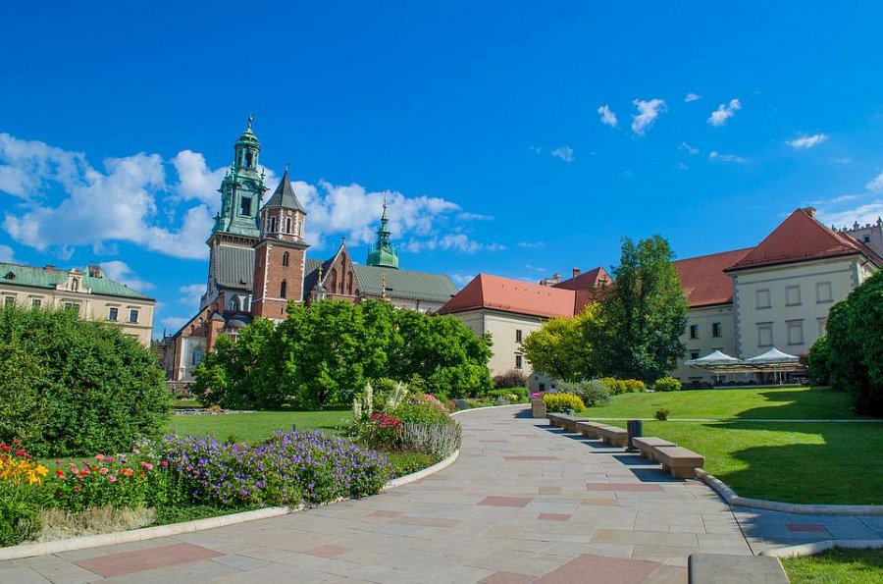
Kraków posiada sporo atrakcji
Jeżeli szukasz rozrywki, to w Krakowie znajdziesz także naprawdę dużo możliwości! Możesz na przykład wybrać się na rejs widokowy po Wiśle, z idealnym widokiem na Wawel! Jeżeli zastanawiacie się, z czego słynie Kraków oprócz tego, to posiada sporą ilość kawiarenek i pysznych restauracji! Nie czekaj, zarezerwuj weekend już teraz i sprawdź ofertę Grand Ascot!

